

**Escuela Normal de Educación Preescolar**

Licenciatura en Educación Preescolar

**Ciclo escolar 2019-2020**

Primer semestre

**Curso:** Desarrollo y aprendizaje.

**Docente:** Gerardo Garza Alcalá

**Trabajo:** Propuesta de intervención docente.

**Unidad de aprendizaje III**

La escuela y la educación de nuestros niños.

**Competencias:**

* Plantea las necesidades formativas de los alumnos de acuerdo con sus procesos de desarrollo y de aprendizaje, con base en los nuevos enfoques pedagógicos.
* Establece relaciones entre los principios, conceptos disciplinarios y contenidos del plan y programas de estudio en función del logro de aprendizajes de sus alumnos, asegurando la coherencia y continuidad entre los grados y niveles educativos.
* Utiliza los recursos metodológicos y técnicos de la investigación para explicar, comprender situaciones educativas y mejorar su docencia.

**Integrantes:**

Jiménez Uribe Salma Rubí #12

López Rocha Daniela Guadalupe #14

Rangel Ibarra Danna Sophia #18

Vázquez Esquivel Daniela Abigail #24

**Grado:** 1º **Sección:** “A”

**Saltillo, Coahuila. México**

**A 21 de Diciembre de 2019**

**ESCUELA NORMAL DE EDUCACIÓN PREESCOLAR**

**LICENCIATURA EN EDUCACIÓN PREESCOLAR**

**CICLO ESCOLAR** 2018 - 2019 Curso: Desarrollo y aprendizaje. Primer Semestre Titular: Profr. Gerardo Garza Alcalá.

Rúbrica para evaluar estrategia de intervención.

|  |  |  |  |  |  |
| --- | --- | --- | --- | --- | --- |
| **RÚBRICA: Estrategia de intervención.** | | | | | |
| Metas de desempeño**:** diseña alguna estrategia de intervención fundamentada en algunas teorías y modelos de intervención en aprendizaje estratégico. | | Problema: Reconocer la importancia de los ambientes o escenarios seguros, retadores, dinámicos adecuados para aprender y favorecer sobre el desarrollo de los alumnos, es incidir y actuar sobre las condiciones, características, ámbitos, equipamientos de las escuelas, además reconocer que las formas de concebir el aprendizaje por parte de los docente es en definitiva el rumbo de la formación de los estudiantes para el logro de metas estratégicas sobre aprendizajes significativos y potenciadores para el desarrollo y las formas de descubrir y apropiarse del conocimiento basado en las diversidad de vías para construcción del como aprender. | | | |
| Referentes | Receptivo | | Resolutivo | Autónomo | Estratégico |
| **Evidencia:**  Estrategia de intervención.  **Criterio:**  Identifica la actividad docente, los aprendizajes y la mejora de las condiciones personales e institucionales para favorecer aprendizajes más autónomos y significativos . | Incorpora los criterios básicos del diseño de la estrategia que se sugieren en los documentos revisados. | | Utiliza con propiedad los conceptos y los distingue con claridad en el diseño de la estrategia. | Es coherente el diseño con el contexto y las condiciones anticipadas de aprendizaje de los alumnos.  Los propósitos, sus fundamentos, los métodos, técnicas y procedimientos de análisis. | Presenta relación entre el tiempo, los recursos, los elementos requeridos en las situaciones didácticas y la pertinencia en función de la intervención de la estrategia. |
| **Valor:** | 7 | | 8 | 9 | 10 |
| Tipos de Evaluación | Logros | | Puntaje obtenido | Acciones para mejorar | |
| Autoevaluación |  | |  |  | |
| Coevaluación |  | |  |  | |
| Heteroevaluación |  | |  |  | |

**INTRODUCCIÓN**

Toda persona cuando nace dispone de un impresionante repertorio genético que servirá de punto de partida para nuestro desarrollo posterior, a medida que entramos en contacto con los diferentes escenarios que forman nuestro entorno vital.

Desde ese mismo momento, comienza un extraordinario proceso de desarrollo evolutivo marcado por la información genética integrada en nuestro organismo pero que de forma análoga se verá condicionado por el contexto físico, social y cultural en el que vivimos y que tendrá una fuerte influencia sobre nuestro crecimiento personal.

Es por eso que si los niños en preescolar llegan a presentar algún problema sobre su desarrollo de aprendizaje uno de los principales motivos suelen estar relacionados con los contextos en los que se desarrollan, uno muy influyente es el contexto familiar el cual en ocasiones no es saludable para el niño y esto perjudica en su comportamiento es por eso que en este trabajo se presentan Propuestas para la mejora del aprendizaje de la niña elegida, en la cual nos basamos en las distintas teorías vistas en el curso de Desarrollo y aprendizaje para poder formularlas e irnos apoyando en cada uno de los autores acerca de lo que establecieron para poder lograr nuestro objetivo.

En la realización de este trabajo fue necesaria la colaboración tanto de la familia como de la maestra para recabar la información necesaria sobre su comportamiento en casa y en escuela, requerimos de hacer un diagnóstico de la niña junto con su contexto, utilizamos recursos como entrevistas, línea del tiempo, etc. y de esta forma recabar la información suficiente enlazando las teorías con las propuestas establecidas e ir agregando y descartando datos hasta finalmente poder logar nuestras propuestas para el mejoramiento de la niña.

Un punto importante es que no podemos intervenir en la familia, no es posible cambiar al contexto es por eso que este trabajo solo está enfocado en la niña y como impactaran las propuestas establecidas en su desarrollo.

**DESCRIPCIÓN**

**Yo**

Liah es una niña de 2 años 11 meses nació el 7 de Enero del 2017 en la ciudad de Saltillo; Coah. México en el Hospital General con un peso 3, 800 kg y 49 cm de largo actualmente pesa 14 kg y mide 93 cm., su complexión es delgada, tiene ojos grandes, rasgados y de color miel, cejas no muy pobladas, nariz redonda y pequeña, su tez es blanca y tiene cabello largo, liso y de color castaño. Sus padres son Valeria y Jackciel, los cuales la tuvieron a la edad de 18 años, actualmente no están juntos, sin embargo, la niña sabe identificar que su padre no vive con ella, pero tienen contacto.

Todo su primer año su mamá estuvo cuidándola, hasta que en el mes de Agosto de 2018 comenzó a trabajar por lo que en los primeros meses su abuela paterna estuvo al cuidado de ella y posteriormente ingresó a la guardería ‘’Mon petite” donde sólo duró 4 meses. Después su tía Rubí la empezó a cuidar por las mañanas ya que ella iba a la universidad por las tardes y podía cuidarla mientras su mamá iba a trabajar es por eso que desarrollo un cierto apego con ella y le decía mamá.

Liah tiene bien la noción del habla, tiene pie equino-varo, es diestra y es muy buena para pintar; le gusta jugar a los bebés, cantar las mañanitas, comer huevo con queso amarillo y pizza, le gustan mucho las verduras y el espagueti, ir a la escuela, bailar, entre otras cosas, lo que no le gusta son las fresas, que le hablen cuando está enojada, que agarren sus cosas, compartir y que no le hagan caso cuando habla.

**Realidad del yo**

Liah es hija única y se ha venido desenvolviendo en una familia monoparental este tipo de familia está conformado por uno solo de los padres (la mayoría de las veces la madre) y sus hijos. Puede tener diversos orígenes: padres separados o divorciados donde los hijos quedan viviendo con uno de los padres, por un embarazo precoz donde se constituye la familia de la madre soltera.

Su madre Valeria la segunda de tres hijas, relata que la noticia de su embarazo fue un momento difícil porque cuando se enteró tenía miedo de contárselo a su familia ya que no sabía cómo iban a reaccionar, además del miedo a quedar sola y no ser apoyada por el padre de su hija, sin embargo, llevo un embarazo normal y sin complicaciones, durante los primeros cuatro meses después del nacimiento ambos padres los sobrellevaron en pareja, pero diversos conflictos los llevaron finalmente a separarse.

Actualmente Liah vive con la familia de su mamá en la calle teatro García Carrillo #770, col. Saltillo 2000. La casa que habitan es pequeña y tiene todos los servicios necesarios como agua, energía eléctrica, drenaje etc., es de una sola planta, cuenta con sala comedor, cocina, dos recamaras; una de ellas la ocupan sus abuelos y en la otra duerme con su madre y sus dos tías; Carolina la más grande que ejerce como abogada en un despacho llamado Interjuris y Rubí la más pequeña de las tres hermanas que son que se encuentra estudiando la licenciatura en educación preescolar, un baño, una cochera y un patio trasero donde tiene una mascota, un perro de nombre Max al cual le gusta acariciar mucho.

Su manutención está a cargo de su madre y sus abuelos; Valeria estudia los sábados de 7:00 a.m. a 3:00 p.m. la carrera de Ingeniería industrial administrativa en el Instituto Universitario del Norte y entre semana trabaja en Tecnografic una papelería ubicada en el centro de la ciudad en un horario de 9:00 a.m. a 3:00 p.m., su abuelo Arnulfo es taxista, aunque también hace trabajos de enderezado y pintura de carros, mientras que su abuela Alicia es auxiliar administrativo en el hospital la Concepción donde tiene un horario de 7:00 a.m. a 3:00 p.m. de lunes a domingo con descanso los días sábados.

Liah estudia en el Instituto Stanford ubicado en la calle Reynosa #525 col. Los maestros, es un colegio bilingüe, amplio y seguro, donde permanece en un horario de 8:00 a.m. a 3:00 p.m. y donde su maestra relata que como convive con niños un poco más pequeños que ella ha adquirido una actitud protectora, ayudándolos en las tareas que ellos no pueden realizar, aunque hay momentos en los que prefiere jugar sola. A la hora de salida Valeria y su abuelo son los encargados de recogerla y llevarla a casa a la cual algunas veces llega dormida, se pone a jugar o pide que la pongan en su periquera mientras les platica a todos como le fue en la escuela ya que en esta todos los días los padres de familia deben de llevar a cada niño su almuerzo y comida.

Durante los fines de semana su padre Jackciel va por ella y la lleva a casa de su madre donde permanece todo el día y la regresa por la noche. En algunas ocasiones cuando su padre no puede ir por ella, su abuelo la lleva a pasear en su moto o en su triciclo por lo que Liah muestra un gran apego a su abuelo ya que este siempre la consiente y está al pendiente de ella. (Bowlby, 1998) “Lo que por motivos de conveniencia denomino teoría del apego es una forma de conceptualizar la tendencia de los seres humanos a crear fuertes lazos afectivos con determinadas personas en particular y un intento de explicar la amplia variedad de formas de dolor emocional y trastornos de la personalidad, tales como la ansiedad, la ira, la depresión y el alejamiento emocional, que se producen como consecuencia de la separación indeseada y de la pérdida afectiva”.

**EXPLICACIÓN**

Liah es una niña con un carácter cambiante, ya que es enojona y gritona, pero a la vez es muy amable y protectora, es alegre, graciosa y cariñosa, disfruta de los momentos que pasa con la gente que aprecia, le gusta mucho platicar y por eso también se considera que es una niña muy sociable, es extrovertida, aunque a la misma vez es muy sensible, se afirma esto porque le demuestra cariño a su mamá diciéndole que la quiere mucho y llora. Presenta una actitud de liderazgo ya que tiende a dar órdenes y cuenta con excelente capacidad lingüística.

Es una niña que tiene una estatura mayor a diferencia de otros niños de su misma edad, esto lo heredo de su padre y de la familia de este, porque todos son de estatura alta, sus ojos son claros como los de su abuelo materno y su madre, es de tez blanca, la cual pudo heredar por parte de su familia materna, su papá también es de tez blanca, aunque la familia de este es de piel aperlada.

**CONFRONTACIÓN**

Consideramos que la niña tiene una habilidad lingüística muy desarrollada debido a que la escuela a la que acude es bilingüe, ahí adquiere diversos conocimientos y los aplica en su vida diaria, cuando sale a pasear le dice a sus abuelos “Let´s go” o cuando alguien cumple años canta las mañanitas en inglés , también utiliza un lenguaje muy formal y palabras muy elevadas en sus frases por ejemplo cuando su abuelito va a recogerla le pide que maneje despacio porque ir muy rápido es peligroso, estas habilidades pueden deberse al entorno donde ella se desarrolla pues convive con personas mayores que ella y que utilizan estas palabras por lo cual al escucharlas las repite al igual que imita ciertas conductas. (Bandura, 1987) “El aprendizaje es bidireccional: nosotros aprendemos del entorno, y el entorno aprende y se modifica gracias a nuestras acciones”.

Además de ser muy inteligente Liah es una niña muy alegre, cariñosa, protectora, esto debido a que en los ambientes en donde se desenvuelve siempre le brindan amor y diversión; en su escuela su maestra le presta atención, juega y baila con ella por eso siempre muestra un gran interés por acudir a sus clases, en casa a pesar de que todos trabajan y realizan otras actividades le demuestran su amor, platican y juegan entre ellos. (Piaget, 1961) “Los niños y niñas no juegan para aprender, pero aprenden porque juegan”.

Por otro lado, pensamos que Liah en algunas ocasiones se muestra sensible al momento de expresar sus sentimientos porque siente que no le están poniendo la atención que necesita, debido a que su mamá por estar en el celular, la ignora completamente.

**RECONSTRUCCIÓN**

Liah es una niña a la cual le falta un poco más de convivencia con sus padres, para que ella sienta que realmente le está prestando atención, que escuchen lo que ella les cuenta, para que esta pueda sentirse un poco más segura e ir confrontando las situaciones más complicadas que se le irán presentando a lo largo de su vida. Además, ella muestra un poco más de apego con sus abuelos porque se podría decir que ellos son quienes la cuidan, y esto provoca que cuando no se encuentra alguno de ellos, Liah no siente seguridad de resolver sus problemas.

Con su maestra empieza a mostrar de igual manera apego, quizá se deba a que ella este buscando una manera de sustituir o remplazar a su madre.

En su grupo de escuela es la mayor y por esto podría decirse que ya domina algunos temas mejor que sus compañeros, por lo que su maestra le pide ayuda para que apoye a los demás, esto puede ser una barrera para ella porque ya cuenta con esas habilidades y domina las actividades, es ahí donde la educadora debe de intervenir para diseñar ejercicios con un mayor grado de dificultad y así poner en practica sus conocimientos previos y obtener un mayor aprendizaje. Este es un error muy común en las educadoras, pues varias veces al ver que realizan las actividades con facilidad creen que ya lo saben todo, pero no es así en realidad deben de aprovechar a esos niños inteligentes, llevándolos a otro nivel y motivándolos a seguir aprendiendo.

**PROPUESTA**

Quisimos hacer este trabajo para brindarle una mejoría a la niña y dar conciencia de que a veces estamos perjudicando a la educación en vez de ayudarla.

Las metas que queremos lograr es que Liah es que pueda obtener un mejor desarrollo cognitivo en el cual veamos sus avances y así poder notar aún más su desempeño e inteligencia, tomamos en cuenta los espacios en los que se llevaran a cabo las actividades y decidimos que en el colegio y en su casa son las opciones más adecuadas para realizarlas, estas involucran la compañía de su tutora ya que tratamos de hacer una mayor conexión entre madre e hija.

Para nuestras propuestas los materiales que utilizaremos estarán al alcance tanto de la familia, como de la maestra. Por ejemplo: juguetes, libros, colores, para aprovechar lo que tenemos en nuestras casas y así ponerle de ejemplo que para todo hay muchos usos.

Propuestas:

* Necesitamos que aprenda a aprender por eso consideramos muy importante que colabore con los demás niños fortaleciendo el trabajo en equipo.
* Integración con su grupo para la resolución de problemas e ir superando la etapa de egocentrismo a través del juego.
* Presentarle nuevos retos que supongan un incremento en la dificultad y valorar el esfuerzo que realiza al enfrentarse a ellos: dejarle hacer cosas sola como comer, abrocharse las agujetas, vestirse, etc. La etapa del “yo solo” por la que pasan los niños puede ser muy estresante para los padres, pero es fundamental para el correcto desarrollo de los niños y debemos ayudarles, pero no impedirles que desarrollen actividades por sí mismos.
* Promover actividades escolares que impliquen la participación activa de la familia como jornadas deportivas, festivales, lectura compartida etc. y de esta forma mejorar la convivencia de padres e hijos.
* Aplicar actividades entretenidas donde la niña pueda utilizar toda su energía y desarrollar su motricidad fina y gruesa, por ejemplo, juegos de mesa, brincar la cuerda, etc.
* Desarrollar actividades que impliquen mayor dificultad para que los niños utilicen las estrategias que más les convengan para su resolución.

**CONCLUSIÓN**

Con esta propuesta de intervención docente pudimos notar todas las problemáticas que conlleva el estudio de caso de un niño, donde puedes darte cuenta por medio de su familia el porqué de su comportamiento en el aula y con los demás niños. Donde puedes indagar más en la familia del niño y poder ayudarlo a desarrollar cada una de sus habilidades y reconocer sus talentos y la manera en la que el aprendizaje es más eficaz y apto para la niña y a partir de ahí, llevarla por ese camino para que su desarrollo sea más significativo y poco a poco irla orientando en escenarios que no le sean tan cómodos para ella y así afrontar nuevos retos con mayor dificultad.

En este caso, creamos ciertas estrategias para así poder ayudar al niño y resaltar la importancia de crear espacios educativos donde se centre la atención en las necesidades infantiles y se dejen de lado las experiencias educativas donde se transmitan conocimientos anticipados y memorísticos, totalmente desconectados de los intereses reales de los niños y niñas Por ello, es necesario llevar a cabo una metodología alternativa, como buscar nuevos caminos y propuestas innovadoras para ir más allá de las estructuras teóricas. Muchas veces no podemos darnos cuenta del contexto en el que se encuentran cada uno de los niños en el jardín y esta es una buena estrategia para entenderlos y poder ayudarlos en cualquier problemática de su vida diaria.

**ANEXOS**

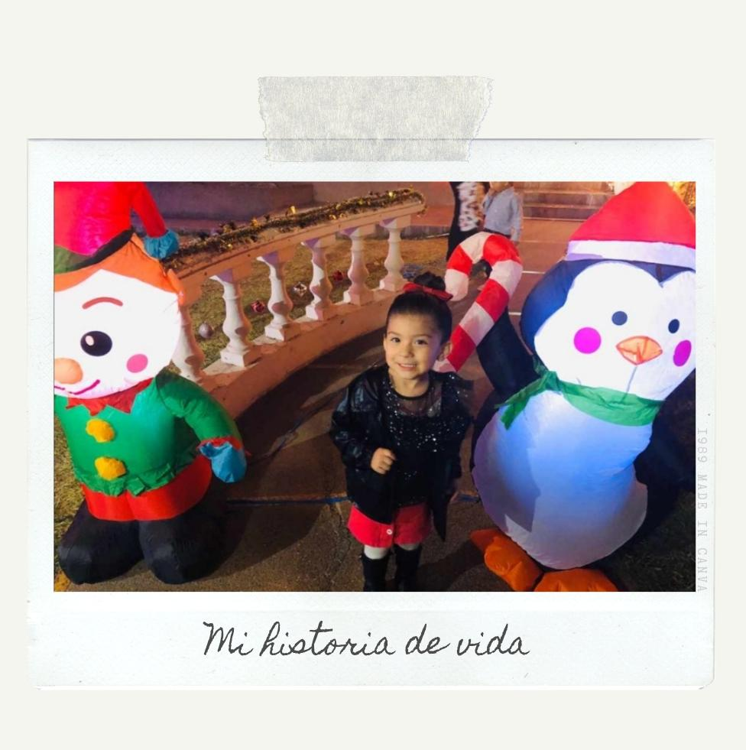

Nací el 7 de enero de 2017 en la ciudad de Saltillo Coahuila, México. Mis padres se conocieron en el año 2012. En el año 2014 cuando cursaban juntos la preparatoria se hicieron novios, ambos tenían 15 años de edad, sus nombres son Valeria Esthefania Jiménez Uribe y Homero Jakciel Pérez Gaona. Mis padres me tuvieron a la edad de 18 años llevando una relación de 4 años. La fecha programada para nacer eran los últimos días de enero, sin embargo, el día miércoles 5 de enero se le reventó la fuente a mi mamá y tuvieron que ir al hospital, al momento de estar ahí la pasaron a la sala de parto y ahí estuvo 34 horas en trabajo de parto. Vivía con mis papás, pero a los 4 meses se separaron y mi mamá y yo nos fuimos a vivir a casa de mis abuelos maternos. A la edad de 6 meses empezaron a salir mis primeros dientitos, los 7 meses empecé a gatear. A los 8 meses fue mi bautizo y a los 10 meses empecé a dar mis primeros pasos y dije mis primeras palabras “Mamá” y “Agua’’. En enero de 2018 cumplí mi primer año donde mi familia me festejó en casa de mi bisabuela. Todo mi primer año mi mamá estuvo cuidándome, hasta que en el mes de agosto de 2018 mi mamá comenzó a trabajar y los primeros meses me cuido mi abuela paterna y después entré a una guardería ‘’Mon petite” donde sólo duré 4 meses porque a mi mamá no le gustó el manejo de las maestras hacia los niños y decidió cambiarme a otra estancia llamada “Guerreritos del mañana” donde duré 6 meses. Después mi tía me empezó a cuidar por las mañanas ya que ella iba a la universidad por las tardes, y que mi mamá tenía que trabajar. Yo me la pasaba con ella y me enseñaba muchas cosas, jugábamos, veíamos películas y me enseñaba a decir palabras nuevas.

En 2019 me hicieron mi fiesta de 2 años de frozen y me la pase muy bien con toda mi familia. En el mes de agosto de 2019 ingresé al Instituto Standford donde actualmente estoy cursando maternidad. Mi abuelo es quien siempre está al pendiente de mis actividades en la escuela, me lleva en las mañanas y por las tardes va por mí a la escuela. Es una escuela bilingüe, así que he aprendido muchas cosas, como los números en inglés, los colores, y algunas expresiones. Hemos tenido actividades muy divertidas dentro de la institución, como kermes, bailes en los que he participado e incluyen mucho a la familia para poder pasar un tiempo juntos.

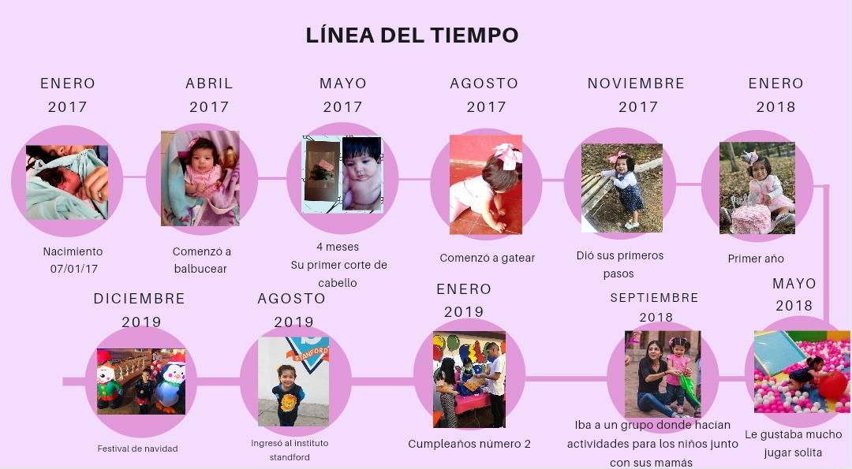

**REFERENCIAS BIBLIOGRAFICAS**

# Bibliografía

Bandura, A. (1987). *Teoría del aprendizaje social.* Madrid, España: Espasa-Calpe.

Bowlby, J. (1998). *El apego y la pérdida.* Paidós.

Lara, V. (15 de Diciembre de 2015). *¿Cuáles son los tipos de familia que existen?* Obtenido de hipertextual: https://hipertextual.com/2015/12/tipos-familia

Piaget, J. (1961). *La formación del símbolo en el niño: imitación, juego y sueño : imagen y representación.* Fondo de Cultura Económica.